WAK-VC维他命C水质检测器----深圳市巨杰仪器设备有限公司 --中国总代理

联系电话:13923457025 联系人:许先生 网址:www.szjujieyq.com

WAK-VC维他命C水质检测器，维他命C水质测试包, 维他命C污水测试包, 维他命C快速测试包, 维他命C简易测试包, 维他命C水质试剂盒, 维他命C水质测试盒, 维他命C水质简易测定器, 维他命C水质分析包, 维他命C水质药剂包, 维他命C水质检测包, 维他命C水质检测器, 维他命C废水测试包, 维他命C离子测试包, 维他命C水质分析盒, 维他命C水质比色管, 维他命C快速试剂管, 维他命C水质测试管,日本共立测试包,水质离子测试包,污水测试包,水质简易测定器,是由日本共立理化学研究所生产,简易水质离子测试剂是利用一支长度约7公分外径1公分的PE塑料制封闭性试管，内部装填了一次测定需要用量的调制试药。使用时先将试管前端的预埋线拉出，再吸入欲测定的液体样本，待水溶液与试药反应发色后，于指定时间内比对标准色卡，判读其浓度值。

测定项目 | 型 号 | 测定范围/间隔 (mg/l = ppm) | 反应时间 | 数量包装  (支/盒)
维他命C | WAK-VC | 0.1 0.2 0.5 1 2 5 10 mg/100mL  1 2 5 10 20 50 100 | 3分 | 50

特 长
不用调整pH ………. pH 5~9之间皆宜使用
不用任何器具 ……….. 只要将预埋线拉出
快速得知结果 ……….. 大部份项目约5分钟
轻巧方便 …………….. 每支试管重量约1公克
不会破损 ……………. PE塑料制试管

应用范围
＊工程管理 ……… 原物料品管、残留量检查、一般用水/循环用水/锅炉用水等管理。
＊排水管理 ……… 最终放流水确认、污水处理设施运转管理、设备试阵、调整验收、异常处理、
异常早期发现、操作指导、取缔。
＊用水检查 … …… 自来水/工业用水/地下水检查、自来水塔清洗消毒确认检查、紧急灾害、野外活动
等等饮用水安全确认检查、牧场农畜等饮用水检查。
＊养殖管理……… 养殖渔业水质检查、取水口检查、观赏鱼/水族馆水质检查、活鱼搬运 / 递送管理。
＊环境调查 ……… 河川湖泊水质调查、污染分布、残留调查、污染源追踪、酸雨调查、温泉水调查、
海外环境调查。
＊教材 ………… 中小学环境教育、大专院校实习器材、科学实验、研究项目、食品检查。
＊农业 ………… 水耕栽培营养液管理、农业用水检查。
＊其他 ………… 大型精密仪器分析事前确认、毒性检定、调查研究、泳池水质检查、电解水检查。
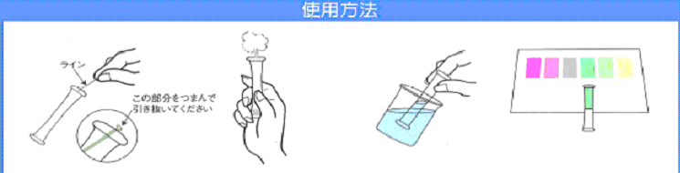

1. 将测试管顶端 2. 挤压塑料管将空 3. 利用压力差吸入 4. 指定时间后比对
预埋线拉出 气排出 待测液 标准色判读浓度

